Rapport Économique SAE 1.05_06
Reflet Communication


Table des matières
Introduction (Valentin VIRET-JACQUOT) 4
1. Histoire de Reflet Communication (Valentin VIRET-JACQUOT) 5
1.1 Qui est Reflet communication 5
1.2 Sa Création 6
1.3 Son Organisation 6
1.3.1 La Direction 6
1.3.2 Ses Employés 7
1.3.3 Ses valeurs 7
2 Services proposés par Reflet Communication (Mathis COURVOISIER) 8
2.1 Création de Site Web 8
2.2 Stratégies de référencement naturel (SEO) 8
2.3 Campagnes publicitaires en ligne (SEA) 8
2.4 Création de contenus ET Gestion de la réputation en ligne 8
3. Situation économique de Reflet Communication (Olivier MARAVAL et Yahia KHERZA) 9
3.1 Données financières 9
3.2 Evolution par rapport aux années précédentes 9
3.2.1 Performance 9
3.2.2 Croissance 10
3.2.3 Gestion du BFR 10
3.2.4 Autonomie Financière 10
3.2.5 Rentabilité 10
3.2.6 Synthèse 10
3.3 Impact Écologique 11
3.3.1 Empreinte carbone de Reflet Communication 11
3.3.2 Communication De Reflet Communication Concernant Le Développement Durable 11
Sitographie Commentée I
Pappers I
Linkedin I
Compta Facile I
Service Public I
Website Carbon Calculator I
Infonet I
Adobe Commerce II
Index des figures
Figure 1: Evolution de l'effectif de Reflet Communication sur 5 ans (Source : Pappers.fr) 7
Figure 2: Tableau résumant les données financières de l'entreprise de 2018 à 2021 (Pappers.fr) 9
Figure 3: Comparaison de l'empreinte carbone du site officiel de Reflet Découverte par rapport à l'ensemble des sites web testés (source : https://www.websitecarbon.com/website/refletcommunication-com/ ) 11
Index des illustrations
Illustration 1: L’équipe de Reflet Communication à l’inauguration des nouveaux locaux à Lyon (source : Linkedin) 5
Illustration 2: Menu du site de Reflet Communication 12

Introduction (Valentin VIRET-JACQUOT)
Notre projet consiste au développement d'un site web informatif sur une entreprise du milieu du numérique. Notre groupe est composé d'Olivier Maraval, de Mathis Courvoisier, de Yahia Kerza et de Valentin Viret-Jacquot. Nous avons choisi l'entreprise Reflet Communication de par sa position intéressante sur le marché du développement de sites internet ; il ne s'agit ni d'une entreprise majeure, ni d'une jeune start-up, ce qui en fait un cas intéressant à présenter. Par ailleurs, M. Viret-Jacquot, y ayant effectué son stage de 3ème, en connaît une partie de l'organisation interne.
Pour traiter économiquement cette entreprise, nous allons tout d'abord en dresser un portrait à travers son histoire, puis nous analyserons son fonctionnement et son organisation avant de nous intéresser aux services qu'elle propose. Nous finirons par nous intéresser aux chiffres clés de l'entreprise et verrons ce que cela nous apporte comme information sur la présence et le futur de l'entreprise

1. Histoire de Reflet Communication (Valentin VIRET-JACQUOT)

1.1 Qui est Reflet communication

Illustration 1: L’équipe de Reflet Communication à l’inauguration des nouveaux locaux à Lyon (source : Linkedin)

Reflet Communication produit des services liés à la communication de ses clients. Polyvalente, elle est composée de graphistes, de comptables et de développeurs répartis en plusieurs départements. Elle possède un catalogue de services allant du simple flyer au développement, à l'optimisation et au référencement de sites internet, notamment dans le domaine du luxe.
Carte d’identité  Nom : Reflet Communication  Adresse : 49 Faubourg De France, 90000 Belfort  Logo :  Date de création : 23/04/2001  Statut juridique : SAS (Société par actions simplifiée) | Activités  Secteur d’activité : Publicité et études de marché  Type d’entreprise : Commerciale  Produits, services assurés : positionnement de marque stratégie 360° / écosystème PRM & CRM
Environnement social  Nombres de salariés : 63 | Photo de l’entreprise  

1.2 Sa Création
Reflet Communication a été créée en 2001 par M. Khalid ENNACIRI et M. Azzedine ENNACIRI à Belfort sous la forme d’une SARL. Ouverte avec un capital de 8000€, M. Khalid ENNACIRI à apportée la somme de 760€ et M. Azzedine ENNACIRI la somme de 40€. Les 800 parts sociales de l’entreprise, d’un montant de 10€ chacune, ont été répartis au prorata des apports de chacun.

1.3 Son Organisation

1.3.1 La Direction
Aujourd’hui les créateurs sont toujours les dirigeants et les représentants de l’entreprise. Une transformation en SAS en 2013 a permis à la société MCH AUDITEURS de les rejoindre en tant que dirigeant et plus particulièrement M. Jean-François HUOT.

1.3.2 Ses Employés
Reflet Communication est aujourd’hui une entreprise de taille moyenne. Elle était composée de 63 employés en 2021. Une évolution d’un peu plus de 50 % de leurs effectifs comme le montre le graphique ci-dessous.
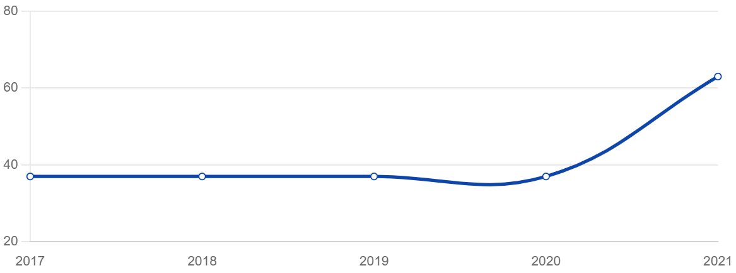Figure 1: Evolution de l'effectif de Reflet Communication sur 5 ans (Source : Pappers.fr)
A titre d'information, leur LinkedIn indique 103 employés à date du 10 octobre 2023. Cette source, bien que moins fiable que le graphique précédent, montre tout de même une entreprise en constante évolution.

1.3.3 Ses valeurs
Reflet Communication base sa proposition sur des valeurs telles que la modularité, la modernité et la justesse. Ce choix permet à l’entreprise de proposer des expériences créatives et digitales capables de sécuriser ses clients et rivaliser avec leurs principaux concurrents.

2 Services proposés par Reflet Communication (Mathis COURVOISIER)

2.1 Création de Site Web
Reflet Communication propose à ses clients la création de sites d'e-commerce, Magento 2 et React JS.
Le choix de Magento 2 permet à l'entreprise de proposer un site sécurisé et hautement personnalisable à ses clients. Cette plateforme étant très utilisée dans le milieu du e-commerce, de nombreux développeurs fournissent des fonctionnalités supplémentaires et du support, facilitant grandement le travail de maintenance et l'utilisation du site par le professionnel.
React JS permet de développer des interfaces utilisateurs complexes par juxtaposition de modules indépendants. Comme Magento 2, cette bibliothèque est utilisée par de nombreux professionnels du milieu, permettant l'accès à de nombreuses connaissances partagées par ces derniers.

2.2 Stratégies de référencement naturel (SEO)
Une proposition importante pour toute entreprise ayant besoin d'être vue sur internet. Le SEO est essentiel pour augmenter la visibilité en ligne et ne pas se perdre dans une masse grandissante due à un marché toujours plus concurrentiel et bruyant.
L'idée principale de ce service est d'assurer que l'entreprise soit la première visible sur un moteur de recherche lorsque l'utilisateur exprime un besoin auquel elle peut répondre

2.3 Campagnes publicitaires en ligne (SEA)
La gestion de campagnes publicitaires en ligne (SEA) permet d'accroître la visibilité des sites web sur les moteurs de recherche et les réseaux sociaux. Globalement, il s'agit de référencement payant et vient en complément du référencement naturel. Son avantage est d'offrir un trafic mieux ciblé et donc un taux de conversion plus important.

2.4 Création de contenus ET Gestion de la réputation en ligne
Pour être crédible et attirer de nouveaux clients, une entreprise se doit d'être omniprésente. Une bonne façon d'arriver à cette fin est de publier régulièrement du contenu intéressant et facilement consommable pour l'utilisateur. Ainsi, le prospect sera plus apte à passer par l'entreprise lorsqu'un besoin pourra être satisfait par cette dernière.

3. Situation économique de Reflet Communication (Olivier MARAVAL et Yahia KHERZA)

3.1 Données financières

Performance | 2021 | 2020 | 2019 | 2018
Chiffre d'affaires (€) | 16,1M | 12,8M | 11,8M | 10,1M
Résultat net (€) | 2,45M | 1,55M | 1,17M | 1,03M
Croissance | 2021 | 2020 | 2019 | 2018
Taux de croissance du CA (%) | 25,8 | 7,8 | 17,7 | 15,3
Taux de marge d'EBITDA (%) | 22,1 | 17,8 | 13,9 | 15,4
Taux de marge opérationnelle (%) | 21,5 | 17,2 | 13,1 | 14,8
Gestion BFR | 2021 | 2020 | 2019 | 2018
BFR (€) | -1,19M | -2,06M | -1,77M | -370K
BFR exploitation (€) | 812K | -198K | -312K | 399K
BFR hors exploitation (€) | -2M | -1,86M | -1,46M | -769K
Autonomie financière | 2021 | 2020 | 2019 | 2018
Capacité d'autofinancement (€) | 2,6M | 1,66M | 1,25M | 1,16M
Capacité d'autofinancement / CA (%) | 16,2 | 13 | 10,5 | 11,5
Fonds de roulement net global (€) | 4,11M | 2,72M | 3,16M | 2,91M
Trésorerie (€) | 5,27M | 4,79M | 4,92M | 3,23M
Dettes financières (€) | 17,9K | 15,8K | 1,99M
Rentabilité | 2021 | 2020 | 2019 | 2018
Marge nette (%) | 15,3 | 12,1 | 9,9 | 10,2
Rentabilité sur fonds propres (%) | 52 | 48 | 69,8 | 30,2
Rentabilité économique (%) | 26,7 | 20,6 | 14,9 | 16,9
Valeur ajoutée (€) | 7,54M | 5,4M | 4,71M | 4,03M
Valeur ajoutée / CA (%) | 46,9 | 42,3 | 39,8 | 40,1
Figure 2: Tableau résumant les données financières de l'entreprise de 2018 à 2021 (Pappers.fr)
D'après les données fournies par Pappers.fr (voir figure 2), l'entreprise semble avoir connu une croissance constante au cours des quatre dernières années (2018 à 2021). Nous allons venir vérifier cette hypothèse par une analyse détaillée.

3.2 Evolution par rapport aux années précédentes

3.2.1 Performance
Le chiffre d'affaires a augmenté chaque année, passant de 10,1M€ en 2018 à 16,1M€ en 2021, ce qui indique une croissance soutenue soit du volume de ventes de l’entreprise, soit du montant de chacune de leurs prestations. Même constat pour le revenu net qui est passé de 1,03M€ en 2018 à 2,45M€ en 2021, suggérant une amélioration globale de l'efficacité opérationnelle.

3.2.2 Croissance
Le taux de croissance du chiffre d'affaires a connu une augmentation significative en 2021 à 25,8%. Cela indique une augmentation importante des ventes sur cette même année. L’augmentation des taux de marge d'EBITDA et opérationnelle quand à elle, indique une amélioration constante du profit généré par l’entreprise indépendamment de sa politique de financement, d’investissement et de ses contraintes.

3.2.3 Gestion du BFR
Le BFR est négatif au cours des quatre années, ce qui est généralement un signe positif car cela signifie que l'entreprise est capable de financer ses opérations courantes avec ses passifs courants. En revanche, le BFR d'exploitation est passé de négatif à positif en 2021, ce qui pourrait indiquer un besoin accru de liquidités pour financer les opérations de l’entreprise.

3.2.4 Autonomie Financière
La capacité d'autofinancement a augmenté chaque année, ce qui indique que l'entreprise génère suffisamment de liquidités pour financer ses investissements internes. De plus, la trésorerie a également augmenté chaque année, signe d’une bonne maîtrise globale des dépenses de l’entreprise.

3.2.5 Rentabilité
La marge nette et la rentabilité sur fonds propres ont augmenté, ce qui indique que l'entreprise est devenue plus efficace dans l'utilisation de ses capitaux propres. La rentabilité économique a également augmenté, signifiant une meilleure utilisation des capitaux investis de la part de l’entreprise.

3.2.6 Synthèse
Reflet Communication a connu une croissance constante au cours des quatre dernières années. Elle a su gérer efficacement son besoin en fonds de roulement et générer suffisamment de liquidités pour financer ses activités. On notera aussi une bonne gestion globale de ses investissements.
Pour autant, il serait important de surveiller l’évolution du BFR d'exploitation pour s'assurer que l'entreprise peut continuer à financer ses opérations courantes sans difficultés.

3.3 Impact Écologique

3.3.1 Empreinte carbone de Reflet Communication
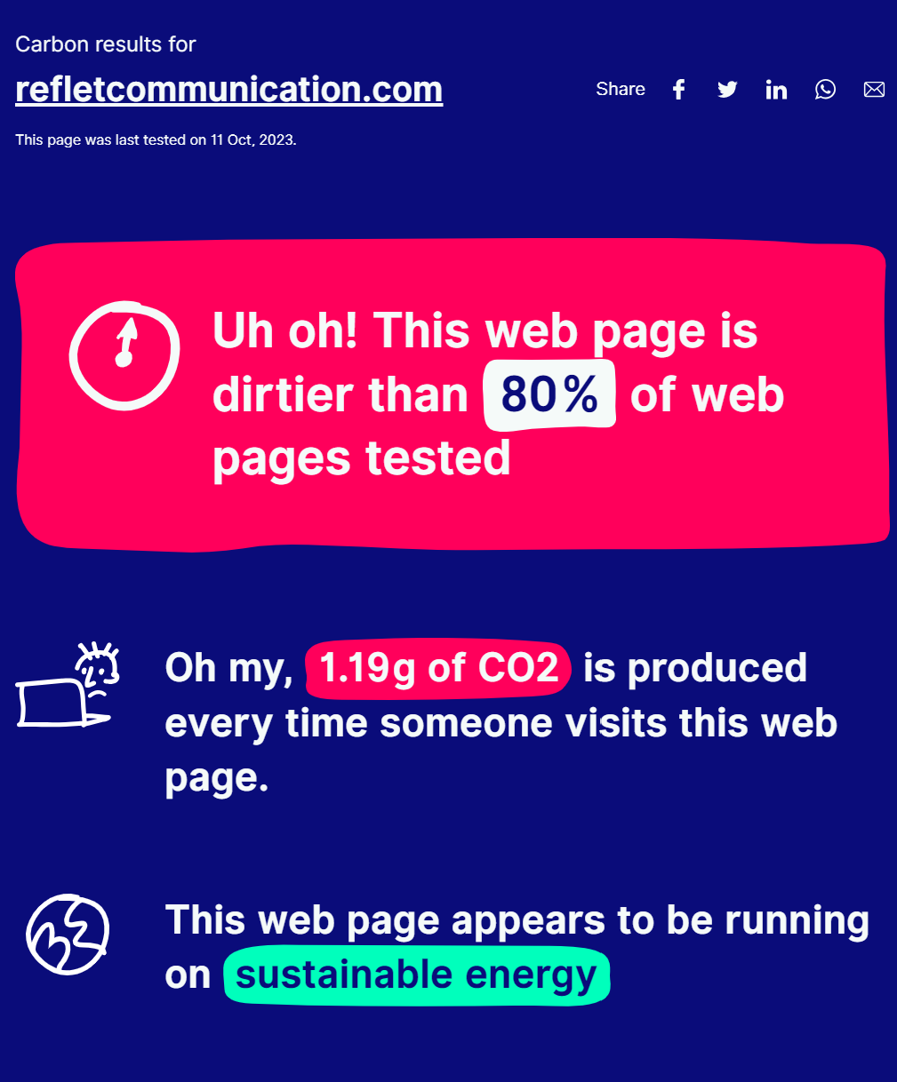Figure 3: Comparaison de l'empreinte carbone du site officiel de Reflet Découverte par rapport à l'ensemble des sites web testés (source : https://www.websitecarbon.com/website/refletcommunication-com/ )
Il est difficile de juger de l’impact écologique de Reflet Communication tant les informations à ce sujet sont difficiles à trouver. On peut cependant dresser un portrait intéressant en utilisant un calculateur d’empreinte carbone comme Website Carbon Calculator.
La figure 3 nous montre un site 80 % plus « sale » (comprendre plus d’émission de CO2) que la moyenne des sites testés par le comparateur. Par ailleurs, le serveur qui héberge la page web semble fonctionner grâce à de l’énergie renouvelable, ce qui est une bonne démarche écologique dans le cadre du développement durable.

3.3.2 Communication De Reflet Communication Concernant Le Développement Durable
Que ce soit sur leur Linkedin ou n’importe quelle autre source sur internet. Reflet Communication ne semble pas avoir communiqué quelconque information des actions ou un engagement pouvant aller dans le sens du développement durable.
Illustration 2: Menu du site de Reflet Communication
Leur site officiel confirme bien cette hypothèse. Aucune référence au développement durable n'y est faite et leur menu classé par valeur n'en montre aucune s'y apparentant de près ou de loin. Aussi, une piste d'amélioration pour l'entreprise serait d'ajouter une nouvelle valeur pouvant être l'anticipation ou la conscience et d'y inscrire leur engagement pour l'environnement. On sait déjà que leur site fonctionne grâce à de l'énergie renouvelable, ceci pourrait être un premier point de communication intéressant à souligner.

Sitographie Commentée

Pappers
https://www.pappers.fr/entreprise/reflet-communication-438016909
Une présentation à jour et compréhensible des comptes de l’entreprise. Un coup d’œil rapide permet d’avoir toutes les informations sur les 4 dernières années.

Linkedin
https://fr.linkedin.com/company/reflet-digital
Le profil Linkedin officiel de l’entreprise. Nous pouvons trouver sur ce réseau des informations plus récentes sur l’entreprise ainsi que certaines de ces interactions publiques. En revanche, ces informations sont moins vérifiable que celles de sources administratives.

Compta Facile
https://www.compta-facile.com/
Proposé par le groupe d’expertise comptable AMARRIS, ce site offre des définitions et des informations sur les principaux indicateurs financiers d’une entreprise.

Service Public
https://entreprendre.service-public.fr/
Comme pour Compta-Facile, ce site permet une meilleure compréhension et interprétations des données économique d’une entreprise. Un avantage vient du fait qu’il s’agit d’une source d’information gouvernementale

Website Carbon Calculator
https://www.websitecarbon.com/
Un calculateur permettant d’estimer l’empreinte carbone d’un site via un protocole de mesure détaillé dans la page How Does It Works.

Infonet
https://infonet.fr/entreprises/43801690900055-reflet-communication/

Ce site a servi pour toute la fiche signalétique de l’entreprise: statut juridique, date de création, logo, environnement social, etc…

Adobe Commerce
https://business.adobe.com/fr/products/magento/magento-commerce.html
Présentation de Magento devenu adobe commerce par le site officiel adobe. Nous a permis de présenter cette caractéristique du service correspondant soit la création de site web.

Search Engine Optimization
Search Engine Advertising
Le concept d’efficacité opérationnelle englobe la pratique d’amélioration de tous les processus de l’entreprise (https://myabcm.com/fr/quest-ce-que-lefficacite-operationnelle-et-pourquoi-est-ce-important/)
L’EBITDA est un indicateur financier américain qui correspond approximativement à un excédent brut d’exploitation (EBE) français. (voir https://www.compta-facile.com/ebitda-definition-calcul-utilite/)
Le besoin en fond de roulement représente les besoins de financement à court terme d’une entreprise (voir https://www.compta-facile.com/besoin-en-fond-de-roulement-bfr/)

